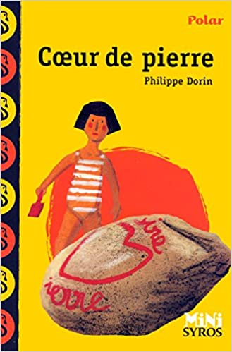Nom : ……………………………………. Prénom : ……………………………………

Le roman policier Questionnaire 4

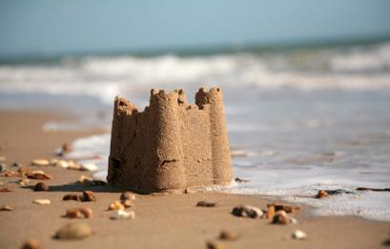

Chap 1 :

1. Qui raconte l’histoire?

a❑ Robinson b❑ la pierre c❑ Claire

1. Quelle est l’arme du crime ?

a❑ un couteau

b❑ un revolver

c❑ une pierre

Chap 2 :

1. Quels sont les deux prénoms que la jeune femme écrit sur la pierre ?

a❑ Pierre et Claire b❑ Mathilde et Vincent c ❑ Philippe et Aurélie

1. Qui est l’assassin ? ……………………………………………………………………

Qui est la victime ? …………………………………………………………………….

1. Que voulait la pierre ?

a❑ elle voulait servir pour allumer un feu

b❑ elle voulait devenir précieuse

c❑ elle voulait servir d’arme

1. Pour quelle raison la petite fille de neuf ans prend-elle la pierre ?

a❑ pour décorer un château de sable

b❑ pour que sa serviette de plage ne s’envole pas avec le vent

c❑ parce qu’elle collectionne les cailloux

1. Quel est le métier du père de la fillette ?

a❑ marin

b❑ inspecteur

c❑ professeur

1. Que trouve la pierre au fond de la poche de la petite fille ?

a❑ des miettes

b❑ des coquillages

c❑ des confettis

Chap 3 :

1. Qu’est-ce qu’un « talisman » ?

a❑ un objet auquel on attribue des vertus (pouvoirs) magiques

b❑ un objet tranchant destiné à blesser

c❑ un livre sacré

1. Pourquoi le petit garçon pense-t-il que les armes de crime sont contagieuses ?

…………………………………………………………………………………………………………………………………………………………..

…………………………………………………………………………………………………………………………………………………………..

1. Qui récupère la pierre lorsque les enfants l’envoient en l’air pendant leur partie de football ?

a❑ le commissaire

b❑ l’assassin

c ❑ Robinson

Chap 4 :

1. Que décide de faire l’assassin ?

a❑ de se rendre à la police

b❑ d’enterrer l’arme du crime dans une forêt

c ❑ de jeter l’arme du crime dans l’océan

1. Qu’est-ce qui prouve que Pierre est bien l’assassin ?

a❑ il a effacé le cœur et les prénoms sur la pierre

b❑ il rougit en voyant l’inspecteur

c❑ il n’a pas d’alibi pour la nuit du meurtre

Chap 5 :

1. Qui sort la pierre de l’armoire métallique de la PJ ?

…………………………………………………………………………………………………………………………………………………………………………………